INTRODUCCIÓN

Un filtro es un sistema que permite el paso de señales eléctricas a un rango de frecuencias determinadas e impide el paso del resto. Se utilizan para acondicionamiento de señal de entrada. Digitalización de señales y acondicionamiento de señal producida.

En función a la función de transferencias se clasifican en: Pasa baja, pasa alta, pasa banda y rechaza banda.



El material utilizado

* • 2 R de 1 kΩ, ½ W
* • 2 R de 10 kΩ, ½ W
* • 1 R de 7.87k Ω, ½ W
* • 1 R de 78.7k Ω, ½ W
* • 1 R de 158k Ω, ½ W
* • 1 capacitores de 100pF >50V
* • 1 capacitores de 1 nF>50V
* • 1 capacitores de 1 uF>50V
* • 2 capacitores de 0.01 uF>50V
* • 2 capacitores de 0.1 uF>50V

RED RC EN CASCADA

Para el circuito de la figura 2, demuestra que la función de transferencia es la que se muestra a continuación.

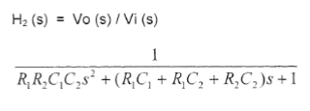

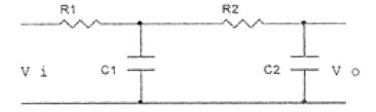

Construya el anterior en su plantilla de experimentos con

* R1 = 1 K
* C1 = 1 nF
* R2= 1 K
* C2 = 1 nF.

* Aplique al circuito señal Vi=2Sen(20000πt) y reporté la magnitud de la señal de entrada Vi, la señal de salida Vo así como el desfasamiento de la salida con respecto a la señal de entrada.

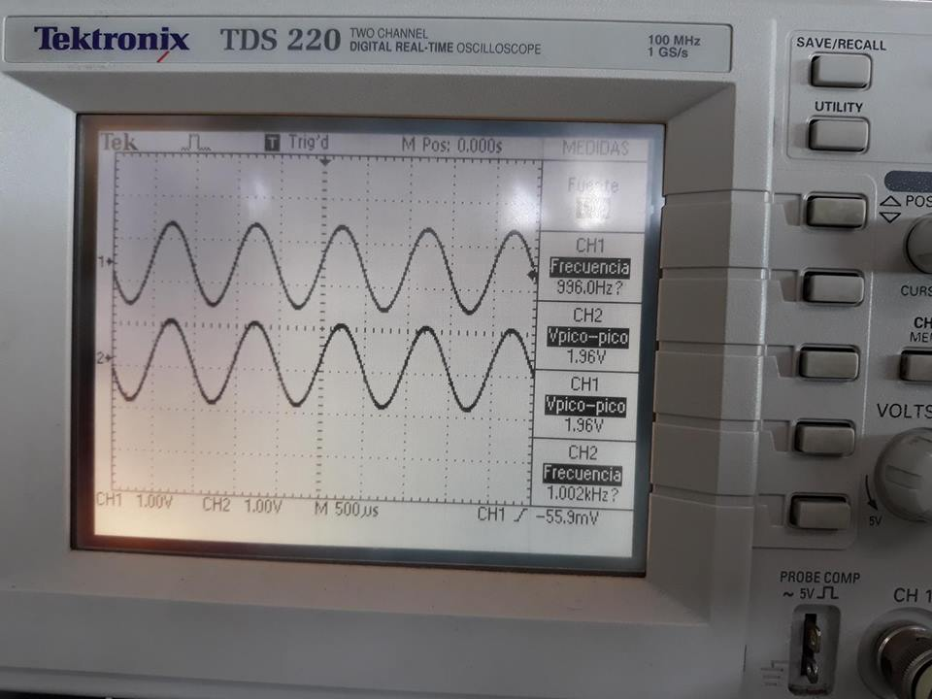

Desfasamiento: 18.37°, 0.3206 radianes

* Cambie la señal de entrada al siguiente valor Vi=2Sen(200πt) y reporte las señales y el desfasamiento.

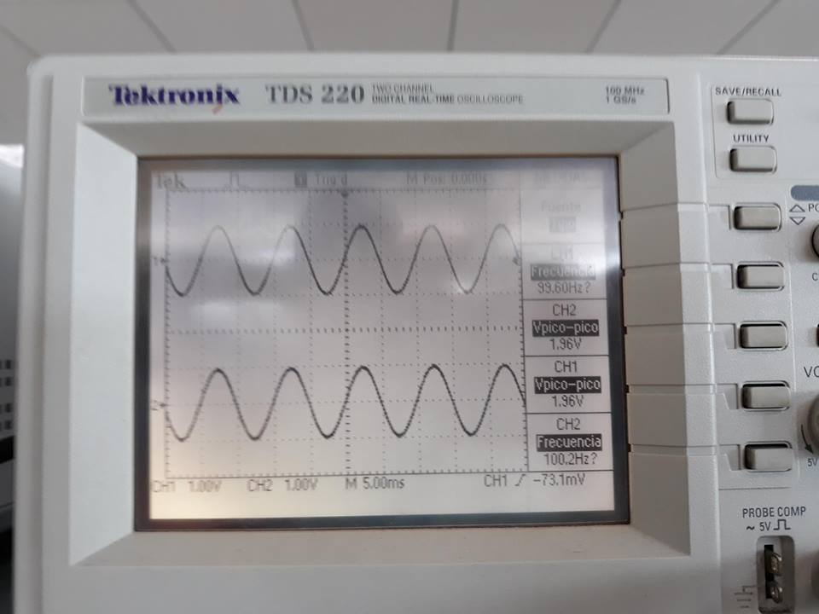

Señal de entrada y salida para 100Hz

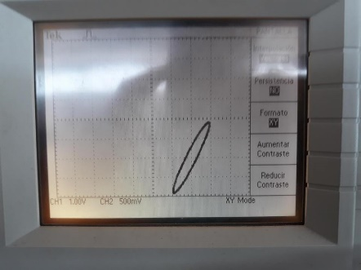

Desfase de la señal de entrada con la de salida

Desfasamiento: 47°, 0.8203 Radianes

* Atenúe la punta del osciloscopio que está midiendo Vo y reporte los resultados.

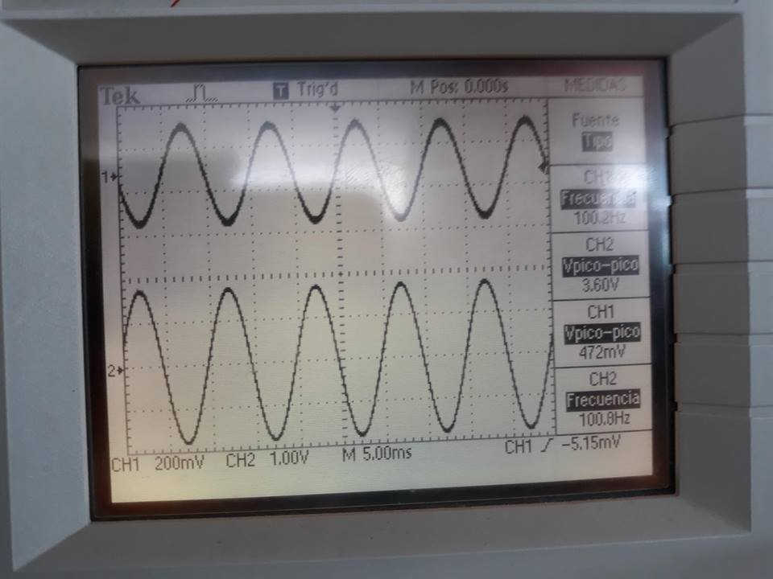

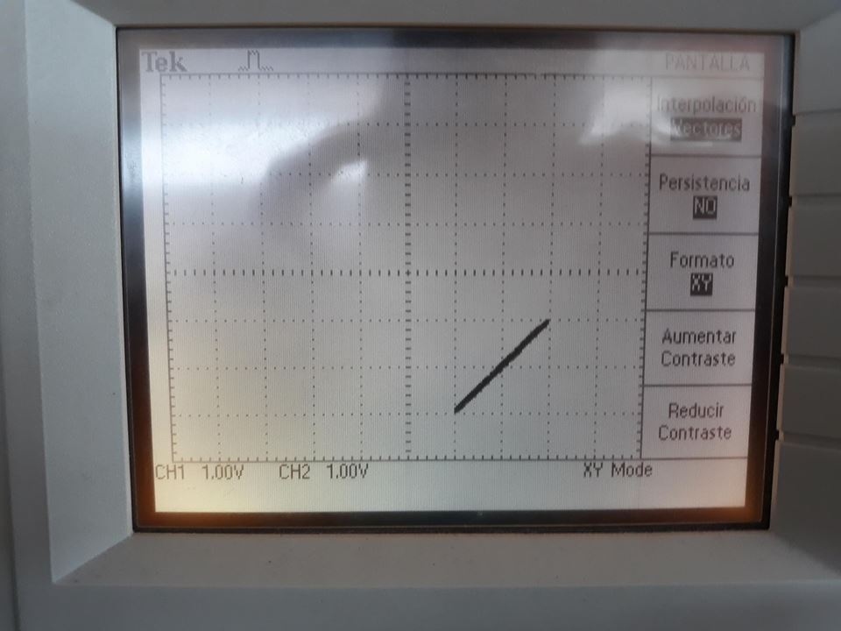

Desfasamiento 45°, 0.7853 Radianes

* Si los incisos de las gráficas b) y c) anteriores son diferentes, explique: **Los valores y formas de onda observados no presentaron ninguna diferencia notoria.**

Haga un barrido de la señal de entrada desde 0 Hz hasta 2 MHz y reporte una gráfica de la función de transferencia indicando sus polos en base a los desfasamientos que observa (0o, 45° o 90°, positivos o negativos) y compruebe con la simulación de esta función de transferencia en una computadora que ya obtuvo en la práctica anterior

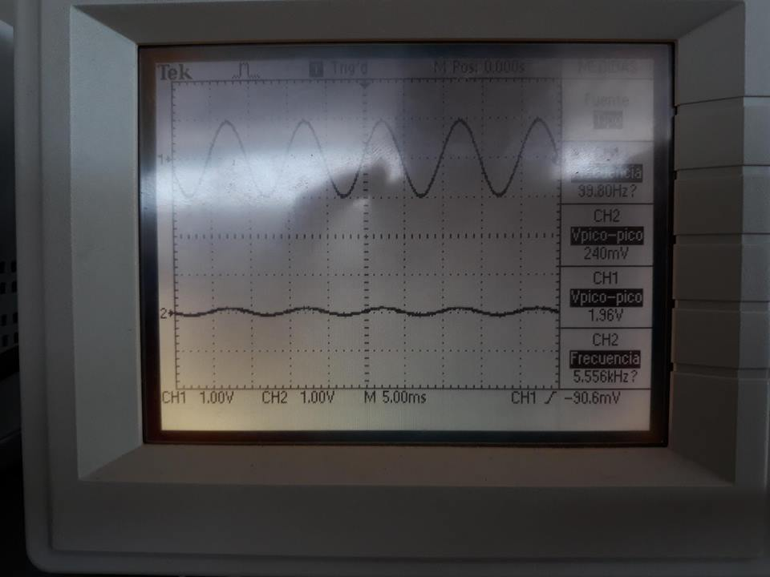





FILTRO PASABANDA

Construya el siguiente circuito en su plantilla de experimentos

.

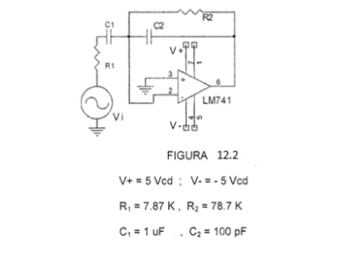

* El circuito anterior es un filtro pasa banda cuyas frecuencias de corte deben de ser cercanas a 20 Hz y a 20 KHz. Calibre su generador de funciones con una señal sinusoidal de 100 Hz y 0.5 Vpp sin offset a la entrada del filtro. Conecte su osciloscopio en la entrada y la salida de su filtro. Encienda sus fuentes, su generador y reporte las gráficas que se piden.



* Haga un barrido de la frecuencia desde 10 Hz hasta 30 KHz (considerando alrededor de 7 valores de ω/ω0 de su generador de funciones) y reporte.

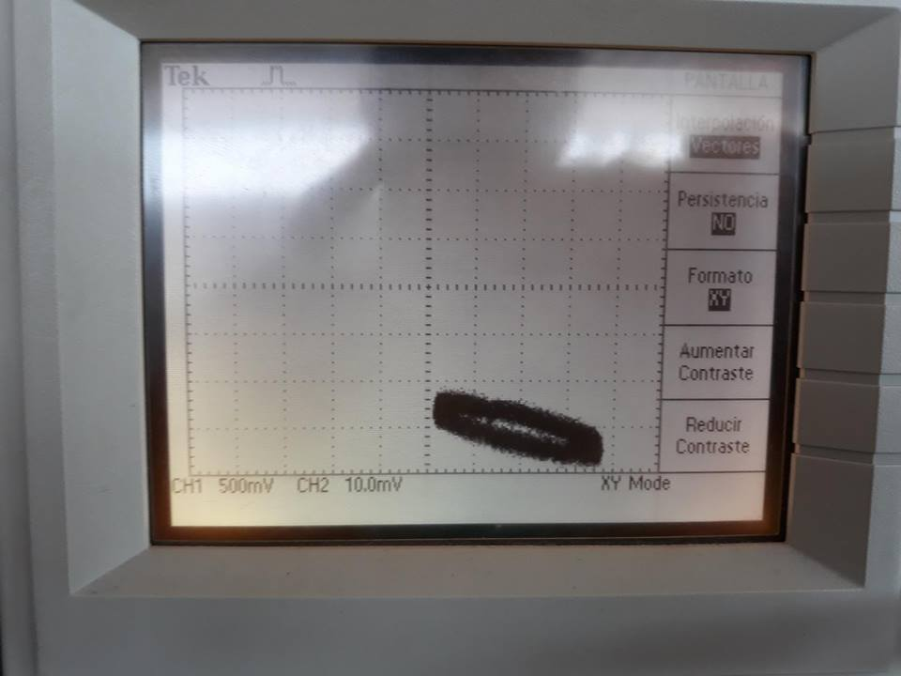

Simule el circuito anterior, proporcione su función de transferencia y sus gráficas de Bode.

